Pengaruh Pembelajaran Kimia Organik Berbantuan Media ChemTube untuk Meningkatkan Hasil Belajar Mahasiswa pada Materi Subsitusi Nukleofilik
Leny Fitriah¹ Dwi Agustini²
¹prodi biologi, Fakultas Matematika dan Ilmu Pengetahuan Alam, Universitas NW Mataram
²¹prodi matematika, Fakultas Matematika dan Ilmu Pengetahuan Alam, Universitas NW Mataram

email : lenyfitriah@unwmataram.ac.id

Abstrak: penelitian ini bertujuan untuk mengetahui pengaruh pembelajaran kimia organik berbantuan media chemtube untuk meningkatkan hasil belajar mahasiswa pada materi subsitusi nukleofilik. Sebanyak 19 mahasiswa sebagai sampel diberikan pretes dan postes serta angket untuk mengetahui persepsi mahasiswa terhadap pembelajaran. Hasil yang diperoleh menunjukkan hasil positif dengan peningkatan hasil belajar.
Kata kunci : Chemtube, kimia organik, hasil belajar, subsitusi nukleofilik

Umumnya, materi kimia terdiri dari konsep yang menjelaskan tentang hal-hal yang abstrak, sehingga untuk memahaminya dibutuhkan penggunaan tiga representasi yaitu representasi makroskopik, mikroskopik dan simbolik. Namun dalam pelaksanaan pembelajaran kimia, penggunaan ketiga representasi tidak berjalan dengan baik sehingga berakibat pada kesulitan dalam memahami sebuah konsep, hal tersebut mengakibatkan hasil belajar yang diperoleh mahasiswa rendah. Gabel (1993) menyatakan beberapa kesulitan yang sering terjadi dalam memahami kimia yaitu (1) pengajaran kimia biasanya hanya menekankan tingkat simbolik dan pemecahan masalah, (2) pengajaran kimia yang berlangsung pada tingkat makroskopik, submikroskopik, dan simbolik tidak disertai dengan penjelasan mengenai hubungan antara ketiga jenis tingkatan tersebut, serta fenomena yang diajarkan tidak berkaitan dengan kehidupan sehari-hari.
Upaya yang bisa dilakukan untuk mendukung penggunaan ketiga representasi dengan memasukkan multimedia dalam pembelajaran kimia. Penggunaan multimedia khususnya animasi 2D dan 3D berpotensi membantu mahasiswa dalam memahami konsep abstak dengan lebih jelas. Linn,. et al (2008: 22) dalam hal ini menjelaskan bahawa "computer visualizations show promise for helping students understand complex science content. They can bring unseen phenomena to life". Penggunaan multimedia animasi memberikan kesan yang positif dalam membantu pengajaran guru serta memudahkan pelajar memahami kimia organik. Chiu dan Wu (2009, p.279) menjelaskan peranan animasi multimedia dalam pengajaran dan pembelajaran berkaitan kimia organik bahwa "animations can easily show the interactive and submicro nature of chemical changes… videos allow students to observe macroscopic phenomena that cannot be reproduced in classrooms… visuospatial abilities play an important role in chemistry learning, and many multimedia tools are highly demanding of cognitive resources."
Multimedia efektif untuk meningatkan hasil belajar dan dapat membuat pembelajaran lebih menarik. Jennings dkk. (2007) mengatakan bahwa menggunakan modul berbasis multimedia dalam pembelajaran fisika menghasilkan peningkatan nilai yang signifikan dari siswa. Sementara itu, Muchson (2011) mengembangkan multimedia pembelajaran interaktif topik gaya antar molekul. Hasil pengembangan tersebut efektif membantu mahasiswa dalam pembelajaran topik gaya antar molekul.
Penggunaan multimedia dalam matakuliah Kimia Organik I masih langka. Hal ini dapat dilihat dari sedikitnya publikasi tentang topik tersebut. Salah satu publikasi yang memuat multimedia dalam pembelajaran Kimia Organik yaitu Azziz dkk. (2013) yang menggunakan modul IMCM (Interactive Multimedia Chemistry Module) pada pembelajaran Kimia Organik materi mekanisme reaksi SN₁ dan SN₂. Hasil penelitian menunjukkan bahwa penggunaan modul multimedia sangat membantu. Selain itu Fitriah (2018) mengembangkan modul pembelajaran kimia organik berbasis chemtube 3d. Hasil pengembangan tersebut efektif membantu mahasiswa dalam meningkatkan pemahaman konsep.
Tujuan penelitian ini untuk mengetahui pengaruh pembelajaran kimia organik berbantuan chemtube dalam meningkatkan hasil belajar mahasiswa pada materi subsitusi nukleofilik.

METODE

Penelitian ini menggunakan rancangan eksperimen semu one group pretest posttest design dengan memberikan perlakuan terhadap sampel berupa pembelajaran dengan berbantuan media chemtube. Sampel dalam penelitian ini adalah mahasiswa (N=19) yang terdaftar dalam kimia organik. Mahasiswa diberi pretes sebelum belajar dengan pembelajaran berbantuan media chemtube dan selanjutnya diberikan postes untuk mengetahui pengaruh pembelajaran berbantuan media chemtube terhadap hasil belajar. Selain itu, diberikan angket yang berisi pernyataan positif dan negatif tentang pembelajaran berbantuan media chemtube untuk mengetahui pengaruh pembelajaran berbantuan media chemtube terhadap persepsi mahasiswa. Angket diukur dalam skala Likert dari 1 (tidak setuju) sampai 4 (sangat setuju) untuk mengukur sikap dan tanggapan mereka terhadap materi pengajaran multimedia. Data pretes dan postes dianalisis dengan melihat Gain ternormalisasi yang dihitung dengan rumus $N-Gain=\begin{matrix}nilai postes-nilai pretes \\ nilai maksimal-nilai pretes\end{matrix}$ ,
Kriteria N-Gain dari Hake (1998) dapat dilihat pada Tabel 1.

Tabel 1. Kriteria N-Gain (Hake, 1998)
Nilai | Nilai N-Gain
Tinggi | ≥0,7
Sedang | 0,7> N-Gain
 | ≥0,3
Rendah | <0,3

Instrumen pengukuran yang digunakan berupa soal uraian sebanyak 10 soal dan angket persepsi. Sebelum digunakan sebagai instrumen penelitian, instrumen tes dilakukan uji validitas yang berupa validitas isi dan butir soal serta uji reliabilitas. Hasil uji validitas dapat dilihat pada Tabel 2 dan 3, sedangkan hasil uji reliabilitas soal tes sebesar 0,649. Menurut Arikunto (2010), reliabilitas soal sebesar 0,649 termasuk kriteria tinggi. Oleh karena itu, soal tes uraian dapat dikatakan reliabel untuk digunakan dalam penelitian.

Tabel 2. Tabel 2. Hasil Validasi Isi Soal
Validator | Hasil (%) | Keterangan
Validator 1 | 97,78 | Sangat tinggi
Validator 2 | 96,56 | Sangat tinggi
Rata-rata | 97,17 | Sangat tinggi

Tabel 3. Hasil Validasi Butir Soal
Nomor Soal | Pearson Correlation | Keterangan
Soal 1 | 0,720 | Valid
Soal 2 | 0,531 | Valid
Soal 3 | 0,607 | Valid
Soal 4 | 0,732 | Valid
Soal 5 | 0,538 | Valid
Soal 6 | 0,521 | Valid
Soal 7 | 0,609 | Valid
Soal 8 | 0,715 | Valid
Soal 9 | 0,532 | Valid
Soal 10 | 0,585 | Valid

HASIL

Multimedia mengintegrasikan objek media, seperti teks, grafik, video, animasi, dan suara untuk mewakili dan menyampaikan informasi yang memiliki potensi untuk mencapai tujuan pembelajaran (Crichton & Kopp, 2006). Gambar 1 menunjukkan fitur interaktif yang terdapat pada media chemtube dan bentuk molekul dalam tiga dimensi. Selain berbagai media, penjelasan-penjelasan konseptual juga terdapat di dalam media pembelajaran chemtube. Hal tersebut memungkinkan mahasiswa untuk memahami konsep dengan baik dengan menggunakan tiga representasi makroskopik, mikroskopik dan simbolik.

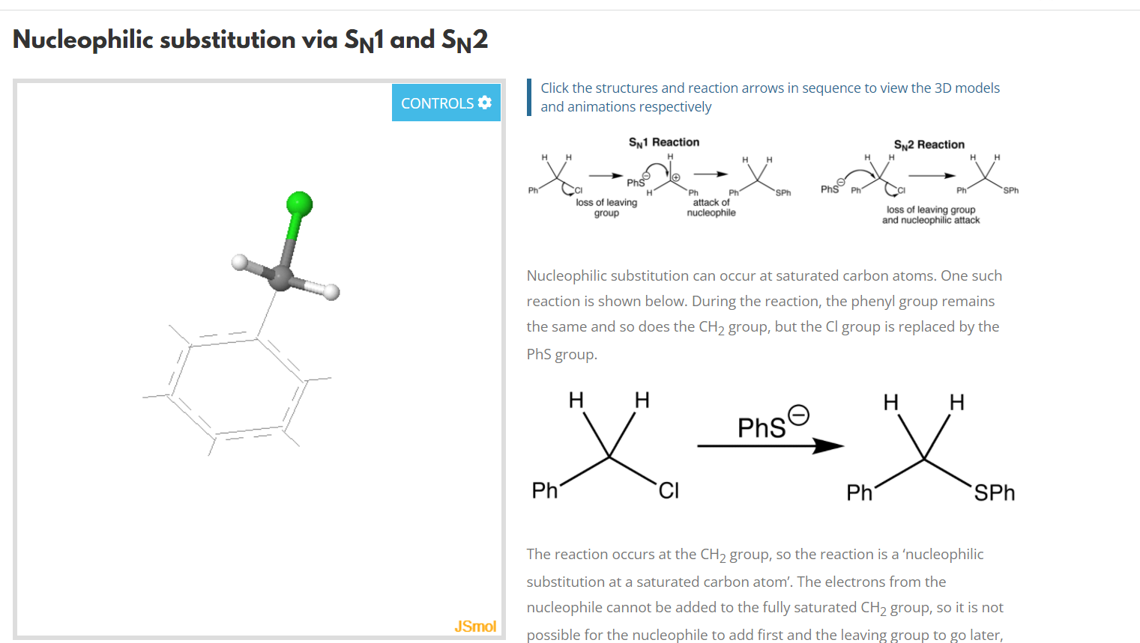

Hasil penelitian menunjukkan adanya peningkatan pretes dan postes mahasiswa yang dapat dilihat pada Gambar 2. Hasil N-gain menunjukkan bahwa N-gain tertinggi mahasiswa sebesar 0,75 dan terendah 0,19. Sebanyak 25% mahasiswa memperoleh peningkatan N-gain tinggi, sebesar 76,97% N-gain sedang dan 5,5% N-gain rendah. N-gain setiap mahasiswa dapat dilihat pada Gambar 3.

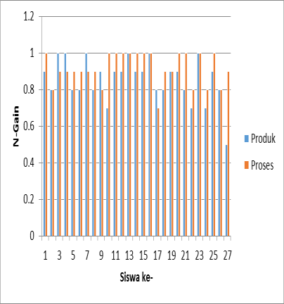

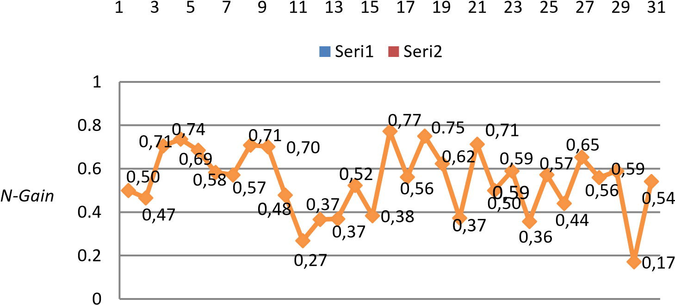

Rata-rata hasil pretes dan postes mahasiswa secara berturut-turut yaitu 26,76 dan 70,97. Berdasarkan hasil tersebut diperoleh peningkatan rata-rata (gain scorer) sebesar 44,21. Gain ternormalisasi dari gain scorer rata-rata postes dan pretes sebesar 0,54 yang dapat dilihat pada Tabel 4. Menurut Hake (1998) nilai N-Gain 0,54 termasuk kategori sedang.

Tabel 4. Hasil Belajar (pretes dan postes) dan N-Gain
N | Rata-rata(pretes) | Rata-rata (postes) | Rata-rata (gain score) | Gain ternormalisasi
31 | 26,76 | 70,97 | 44,21 | 0,54 (sedang)

PEMBAHASAN

Berdasarkan hasil pretes dan postes terdapat peningkatan hasil belajar mahasiswa setelah dilakukan pembelajaran menggunakan media chemtube. Pembelajaran kimia organik berbantuan media chemtube berpengaruh dalam meningkatkan hasil belajar yang diketahui dari nilai gain ternormalisasi yang termasuk dalam kategori sedang yaitu sebesar 0,54. Hasil ini sesuai dengan penelitian sebelumnya yang mengatakan bahwa penggunaan multimedia dalam pembelajaran dapat meningkatkan hasil belajar.
Berdasarkan angket persepsi mahasiswa menunjukkan bahwa adanya gambar, animasi dan video membantu pemahaman mahasiswa terhadap materi yang disampaikan. Menurut Mayer (2003) mahasiswa akan belajar lebih dalam dari teks dan gambar daripada teks saja. Moreno & Duran (2004) menambahkan bahwa hal tersebut karena pengetahuan yang diproses dari dua saluran lebih besar daripada yang diproses dari satu saluran. Menurut Smaldino dkk. (2005), program animasi dalam multimedia dapat dimanfaatkan untuk menunjukkan simulasi proses dinamis suatu objek konkret maupun abstrak, sehingga memberikan pengalaman belajar yang lebih bermakna dengan seolah-olah melihat secara langsung objek yang sedang dipelajari. Penggunaan media chemtube pada pembelajaran yang mencakup gambar, animasi dan video dapat membantu pemahaman mahasiswa terhadap materi kimia khususnya materi subsitusi nukleofilik pada kimia organic karena dengan penggunaan media cehmtube dapat mengoptimalkan penggunaan representasi tingkat makroskopis, mikroskopis dan simbolik dapat ditampilkan secara maksimal.

KESIMPULAN

Berdasarkan hasil dan pembahasan diperoleh kesimpulan bahwa penggunaan media chemtube dalam pembelajaran kimia organik meningkatkan hasil belajar mahasiswa. Adanya gambar, animasi dan video membantu pemahaman mahasiswa terhadap materi yang disampaikan.

DAFTAR PUSTAKA

Arikunto, S. 2010. Prosedur Penelitian Suatu Pendekatan Praktik. Jakarta: Rineka Cipta.
Azziz, S. S. S. A., Suhairun, A. A., Siais, S., Talib, O., Zain, N. Z. M., Shariman, T. P. N. T., Tajudin, N. M., Bakar, N. A., & Jusoff, K. 2013. The Effectiveness of Multimedia Organic Chemistry Module: S_{N}1 and S_{N}2 Reaction Mechanism. Asia Pacific Journal of Educators and Education, 28: 53—68.
Crichton, S. & Kopp, G. 2006. Multimedia Technologies, Multiple Intelligences, and Teacher Professional Development in an International Education Project. Innovate: Journal of Online Education, 2 (3).
Gabel, D. L. 1993. Use of Particle Nature of Matter in Developing Conceptual Understanding. Journal of Chemical Education, 70 (3): 193—194.
Hake, R.R. 1998. Interactive-Engagement versus Traditional Methods: A six-thousand-student Survey of Mechanics Test Data for Introductory Physics Courses. American Journal of Physics, 66 (1): 64—74.
Jennings, K. T., Epp, E. M., & Weaver, G. C. 2007. Use of A Multimedia DVD For Physical Chemistry: Analysis of Its Effectiveness for Teaching Content and Applications To Current Research and Its Impact On Student Views Of Physical Chemistry. Chemistry Education Research and Practice, 8 (3): 308—326.
Lee, H-S., Linn, M. C., Varma, K.,& Liu, O. L. 2010. How do TechnologyEnhanced Inquiry Science Units Impact Class-Room Learning? J. Res. Sci. Teach. 47:71-90.
Mayer, R. E. 2003. The Promise of Multimedia Learning: Using the Same Instructional Design Methods Across Different Media. Learning and Instruction, 13: 125—139.
Moreno, R & Duran, R. 2004. Do Multiple Representations Need Explanations? The Role of Verbal Guidance and Individual
Differences in Multimedia Mathematics Learning. Journal of Educational Psycology, 96 (3): 492—503
Muchson, M. 2011. Pengembangan Multimedia Pembelajaran Interaktif Topik Gaya Antarmolekul pada Matakuliah Ikatan Kimia. Tesis tidak diterbitkan. Malang: Pascasarjana Universitas Negeri Malang.
Smaldino, S. E., Russel, J. D., Heinich, R., & Molenda, M. 2005. Instructional Technology and Media for Learning. New Jersey: Pearson Education, Inc.

